муниципальное дошкольное образовательное автономное учреждение

«Детский сад № 140» г. Оренбург

**Здоровьесберегающие технологии на музыкальных занятиях в ДОУ**

(из опыта работы)

[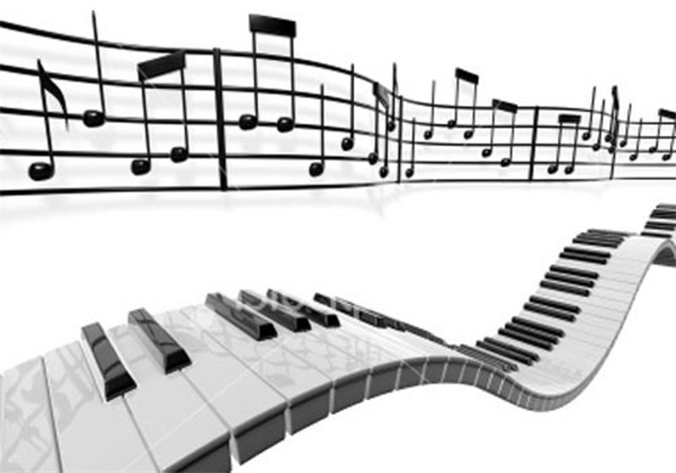](http://vilingstore.net/Muzyka-instrumenty-muzalbomy-diski-plastinki-kassety-c6/Noty-i-muzyka-i82115)

Музыкальный руководитель:

Иванова Татьяна Николаевна

1 квалификационная. категория

**г. Оренбург**

Уважаемые коллеги, я хотела бы представить вашему вниманию пример использования мной здоровье сберегающих технологий на музыкальных занятиях. (**Слайд №1)**

* Музыкально-оздоровительная работа в ДОУ – достаточно новое направление, как в музыкальном, так и в физическом воспитании дошкольников. (**Слайд №2)**
* **Здоровье сберегающие технологии - это система мер, направленных на улучшение здоровья участников образовательного процесса.**

Я как музыкальный руководитель ставлю перед собой цель: организовывать музыкально-оздоровительную работу в ДОУ, обеспечить каждому ребенку укрепление психического и физического здоровья, выявить и развить музыкальные и творческие способности, формировать привычку к здоровому образу жизни.

И в этой связи мне представляется уникальная возможность применять здоровье сберегающие технологии именно на музыкальных занятиях. Главный принцип проведения этих занятий – это взаимосвязь речи, музыки и движения. (**Слайд №3)**

Данные занятия включают в себя:

* речь с движениями;
* дыхательную гимнастику;
* упражнения на развитие дикции и артикуляции;
* пальчиковую гимнастику;
* фонопедические упражнения;
* ритмопластику;
* психогимнастику и релаксацию.

После анализа занятий я пришла к выводу, что надо:

* систематизировать проведение физкультминуток на занятии (во время малоподвижных видов деятельности – пение, слушание музыки),
* в начало и конец занятия внедрить элементы, позволяющие настроить детей на нужный лад (взбодрить, успокоить),
* систематизировать применение элементов здоровье сбережения во время танцев и игр- драматизаций.
* **Для решения первой задачи** - систематизировать проведение физкультминуток на занятии (во время малоподвижных видов деятельности – пение, слушание музыки),- я использую пальчиковую, артикуляционную и дыхательную гимнастику, они помогают сделать разминку перед пением. Артикуляционная и дыхательная гимнастика, пальчиковые и жестовые игры интересны, занимательны, не требуют много времени(1,5-2 мин), легко запоминаются, выполняются по показу взрослого. Они позволяют отдохнуть детям в течение малоподвижных видов деятельности – пение, слушание музыки, и в то же время не дают детям отвлечь свое внимание от слушания, разучивания и т.д.
* **Для решения второй задачи**, поставленной в результате анализа занятия, в начало и конец занятия внедряю элементы психогимнастики, релаксацию позволяющие настроить детей на нужный лад (взбодрить, успокоить),
* **Для решения третьей задачи**, поставленной в результате анализа занятия, во время танцев и игр- драматизаций использую элементы логоритмики, психогимнастики, ритмопластики.

А сейчас мы подробнее остановимся на каждом элементе здоровье сберегающих технологий. **(Слайд №4)**

### Музыкотерапия - важная составляющая музыкально-оздоровительной работы в  ДОУ.

### Это создание такого музыкального сопровождения, которое способствует коррекции психофизического статуса детей в процессе их двигательно-игровой деятельности.

### Слушание правильно подобранной музыки повышает иммунитет детей, снимает напряжение и раздражительность, головную и мышечную боль, восстанавливает спокойное дыхание.

### Музыкальные занятия с использованием технологий здоровье сбережения эффективны при учете индивидуальных и возрастных особенностей каждого ребенка, его интересов.

### Успех занятий невозможен без совместной деятельности музыкального руководителя и воспитателя, который активно помогает, организует самостоятельное музицирование детей в группе.

**(Слайд №5)Речь с движением.**

Стимулирует развитие речи; развивает пространственное мышление; развивает внимание, воображение; воспитывает быстроту реакции и эмоциональную выразительность.

(**Слайд №6**)

А сейчас давайте с вами поиграем.

**Игра-упражнение «У мишки дом большой»**

**Цель: развитие подражательных движений**

**У мишки дом большой,** *– дети поднимаются на носки, руки тянут*

*вверх.*

**У зайки домик маленький**. *– дети присаживаются на корточки, руки*

*опускают к полу.*

**Мишка наш пошёл домой,** *– шагают как мишки, переваливаясь.*

**А за ним и заинька.** *– прыгают на двух ногах - «зайчики».*

**(Слайд №7) Пальчиковая гимнастика.**

Стимулирует действие речевых зон коры головного мозга детей; совершенствует внимание и память; формирует ассоциативно-образное мышление; облегчает будущим школьникам усвоение навыков письма.

Да, вы правы, мы на своих занятиях используем пальчиковую гимнастику. И сейчас с вами мы ее проведем.

**(Слайд №8)**

**«Моя семья»**

**Этот пальчик — дедушка,** *- сжав пальчики в кулачки,*

**Этот пальчик — бабушка,** *разжимаем их по-очереди*

**Этот пальчик — папочка,**

**Этот пальчик — мамочка,**

**Этот пальчик — я,**

**Вот и вся моя семья!** *- сжимаем пальчики в замок*

А еще у меня есть для вас музыкальная гимнастика с пением и движениями.

**«Матрешки» Н. Караваевой** Для игры нам нужны 10 человек.

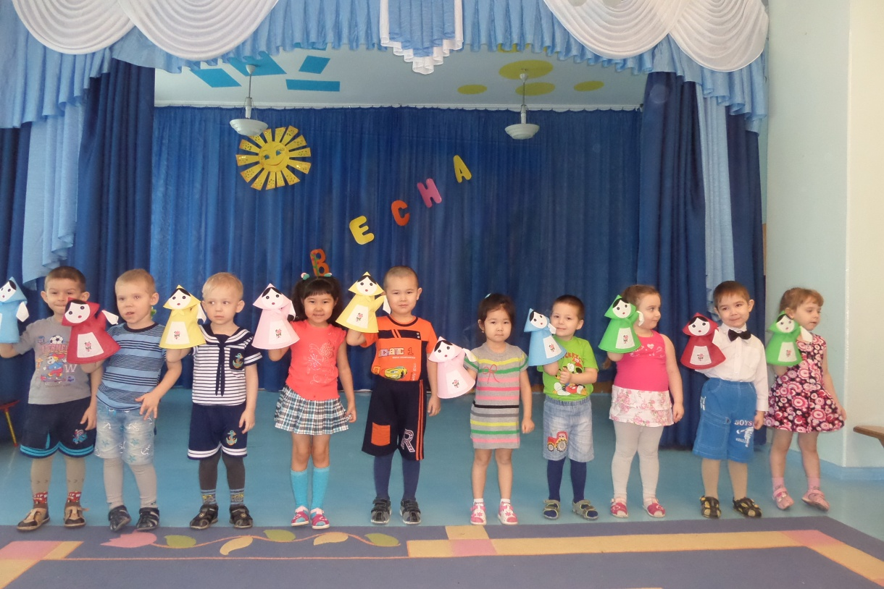

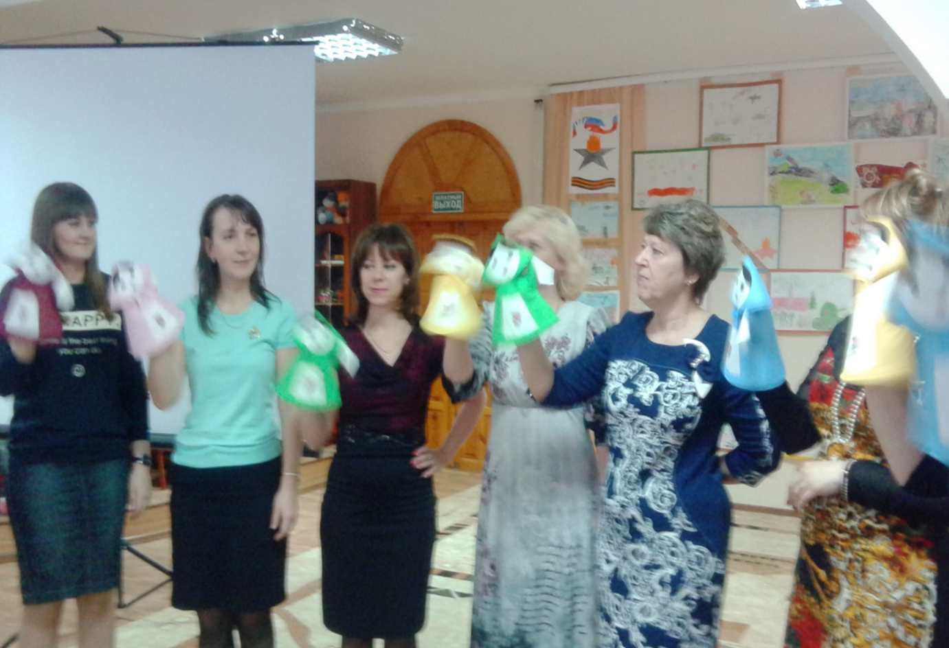

**(Слайд №9)**

**Психогимнастика.**

Снятие эмоционального напряжения; обучение умению изображать выразительно и эмоционально отдельные эмоции, движения; коррекция настроения и отдельных черт характера; обучение ауто-релаксации.

**(Слайд №10) Коммуникативная игра - танец «Здравствуй, мой дружок!»**

**Цель: развитие координации движений, воспитание культурных привычек в процессе группового общения с детьми и взрослыми**

**Дети стоят в кругу.**

**Здравствуй, здравствуй, каблучок!** - *стучат пяточкой о пол*

**Здравствуй, здравствуй, кулачок!** *- постукивают кулачками**перед собой*

**А теперь пойдём в кружок**. *- идут в центр круга,**взявшись за руки*

**Здравствуй, здравствуй, мой дружок!** *- приветствуют друг друга, кивая головой*

**(Слайд №11) Дыхательная гимнастика.**

Корректирует нарушения речевого дыхания; помогает выработать диафрагмальное дыхание; помогает выработать силу и правильное распределение выдоха.

**(Слайд №12) Игра-упражнение «Машина»**

**Цель: обучение постепенному выдоху воздуха**

**Дети становятся на одной линии, делают вдох ("наливают бензин") и начинают движение вперед, при этом делая губами "бр-р-р" . Дети, как обычно, копируют работу мотора. Победитель тот, кто дальше всех "уехал" на одном дыхании.**

**(Слайд №13) Артикуляционная гимнастика.**

Выработка качественных, полноценных движений органов артикуляции, подготовка к правильному произнесению фонем.

**(Слайд №14) Упражнение «Жаба Квака»**

**Упражнение для мышц мягкого нёба и глотки.**

**Жаба Квака с солнцем встала,** *- потягиваются, руки в стороны*

**Сладко-сладко позевала**. *- дети зевают*

**Травку сочную сжевала** *- имитируют жевательные движения,*

**Да водички поглотала**. *- глотают*

**На кувшинку села,**

**Песенку запела:**

**"Ква-а-а-а!** *- произносят звуки отрывисто и громко*

**Квэ-э-э-!**

**Ква-а-а-а!**

**Жизнь у Кваки хороша!**

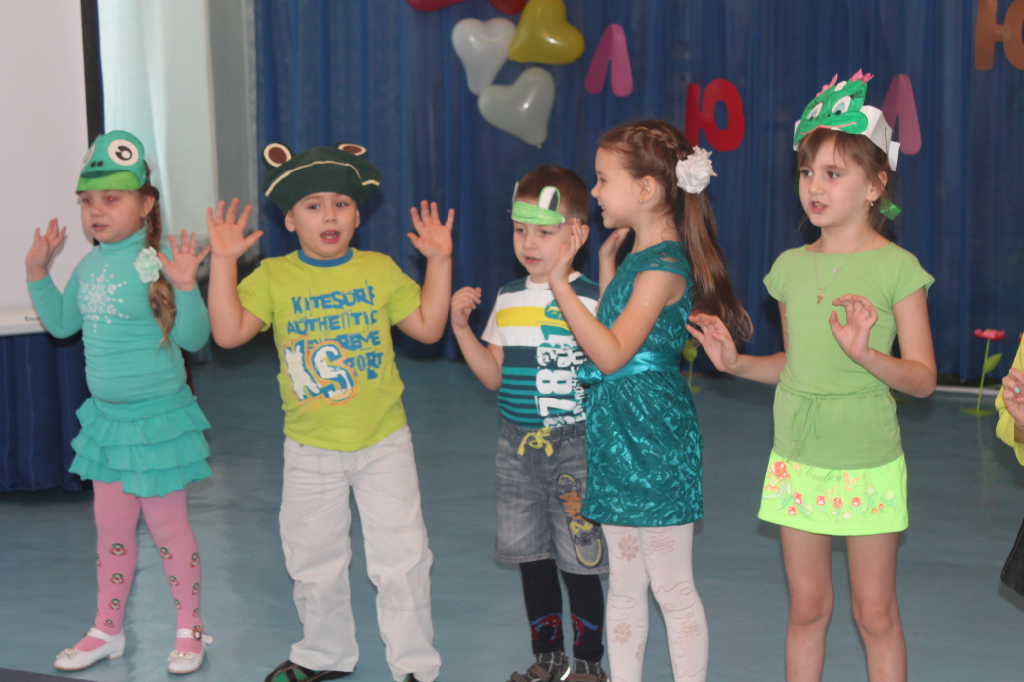

**(Слайд №15) Фонопедические упражнения.**

Развивают носовое, диафрагмальное, брюшное дыхание; стимулируют гортанно-глоточный аппарат; стимулируют деятельность головного мозга.

**(Слайд №16)**

* **звук “а - а” массирует глотку, гортань, щитовидную железу;**
* **звук “о - о” оздоровляет среднюю часть груди;**
* **звук “о - и - о - и” массирует сердце;**
* **звук “а - у - э - и” помогает всему организму в целом.**

**(Слайд №17) Ритмопластика.**

Развивает чувство ритма, музыкальный слух и вкус; развивает умение правильно и красиво двигаться; укрепляет различные группы мышц и осанку; развивает умение чувствовать и передавать характер музыки**.**

**(Слайд№18)** **Алгоритм проведения музыкального занятия с использованием здоровье сберегающих технологий** (виды деятельности варьируются в зависимости от плана занятия и настроя детей).

### 1.Приветствие. Психогимнастическое упражнение для настройки на рабочий лад.

### 2. Вводная ходьба. Музыкально-ритмические движения, речь с движением.

### 3. Пение, песенное творчество: распевки, артикуляционная гимнастика, дыхательная гимнастика, в качестве физкультминутки – пальчиковая или жестовая игра -1 упр.

### 4. Слушание музыки (активное и пассивное). Физкультминутка- пальчиковая или жестовая игра - 1 упр.

### 5. Танцы, танцевальное творчество с элементами ритмопластики.

### 6. Театральное творчество с элементами ритмопластики, психогимнастики (мимика, пантомимика). Музыкальные игры, хороводы.

### 7. Игра на ДМИ. Творческое музицирование.

### 8. Прощание. Психогимнастическое упражнение на релаксацию.

### (Слайд №19) Результаты музыкально-оздоровительной работы:

### повышение уровня развития музыкальных и творческих способностей детей;

### стабильность эмоционального благополучия каждого воспитанника;

### повышение уровня речевого развития;

### снижение уровня заболеваемости;

### стабильность физической и умственной работоспособности во всех сезонах года, не зависимо от погоды.

### (Слайд №20) Заключение

### Музыкальные занятия с использованием технологий здоровьесбережения эффективны при учете индивидуальных и возрастных особенностей каждого ребенка, его интересов.

### Успех занятий невозможен без совместной деятельности музыкального руководителя и воспитателя, который активно помогает, организует самостоятельное музицирование детей в группе.

### (Слайд №21) Используемые источники:

### Арсеневская О.Н. "Система музыкально-оздоровительной работы в детском саду" г.Волгоград, изд. "Учитель", 2009.

### Картушина М.Ю. "Логоритмические занятия в детском саду" г.Москва, изд. ТЦ "Сфера", 2008.

### Подольская Е.И. "Формы оздоровления детей 4-7 лет" г.Волгоград, изд. "Учитель", 2009.

### (Слайд №22) Спасибо за внимание!